Министерство высшего образования и науки РФ

Санкт–Петербургский политехнический университет Петра Великого

Институт компьютерных наук и кибербезопасности

Высшая школа компьютерных технологий и информационных систем

**Курсовой проект**

**Управление перетоком активной мощности в электроэнергетическом объединении**

по дисциплине: «Теория автоматического управления»

**Вариант 1.1**

|  |  |  |
| --- | --- | --- |
| Выполнил:  студент гр. 5132703/20101 | ________________ | Басалгин А.Д. |
|  | <*подпись*> |  |
|  |  |  |
|  |  |  |
| Руководитель:  ассистент | ________________ | Кравченко В. В. |
|  | <*подпись*> |  |

«___» __________ 2024 г.

Санкт-Петербург

2024

# Введение

В связи с многообразием объектов управления и методов их анализа и синтеза в первом разделе пособия дается системная характеристика имеющихся моделей и определены связи между ними. Определены модели типа «вход-выход» и уравнения состояния, даны варианты взаимного перехода от одной модели к другой. Особенностью изложения является ориентация на многомерность. На практике приходится сталкиваться с разными формами задания математических моделей реальных объектов. При проектировании систем управления важно уметь выбирать наиболее удобную, адекватную поставленной задаче и выбираемым методам решения форму представления математической модели.

Математические соотношения, используемые для описания процессов в объектах с сосредоточенными параметрами, имеют вид дифференциальных, интегральных, разностных или алгебраических уравнений. В общем случае эти уравнения, отражающие зависимость выходных переменных от входных воздействий и описывающие поведение объекта, являются нелинейными.

**Оглавление**

Введение 2

Задание 4

1. Математические модели объектов и систем управления 6

2. Исследование реакций во временной области 19

3. Исследование частотных характеристик систем 29

4. Исследование устойчивости 37

Вывод 54

# Задание

**Задание № 1**

**Управление перевернутым маятником**

Рассматривается управление перетоком активной мощности по линии электропередачи (ЛЭП) между двумя системами в электроэнергетическом объединении двух несоизмеримых по мощности энергосистем (объединение типа “система - шины бесконечной мощности”). Предполагается, что более мощная энергосистема работает в базовом режиме – ее нагрузка, параметры и частота предполагаются постоянными. Структурная схема электроэнергетического объединения представлена на рисунке.

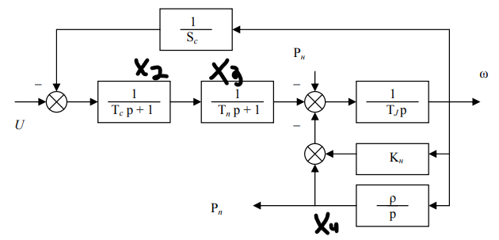

Рис. 1 – Структурная схема объекта.

Все переменные, представленные на схеме, отражают отклонения соответствующих величин в относительных единицах к их значениям в установившемся базовом режиме:

P*n* – переток активной мощности по межсистемной связи (выходная переменная);

ω – отклонение частоты в управляемой энергосистеме;

P*н* – изменение активной нагрузки;

U – изменение задающего воздействия на регуляторы турбин (управляющее воздействие).

Параметры системы:

T*c* – постоянная времени первичных регуляторов турбин;

T*n* – постоянная времени парового объема;

T*J* – постоянная инерции эквивалентного агрегата;

K*н* – коэффициент, определяющий регулирующий эффект нагрузки;

*ρ* – коэффициент, определяющий пропускную способность ЛЭП;

S*c* – статизм первичных регуляторов турбин.

Параметры объекта определяются таблицей 1.

Таблица 1

|  |  |
| --- | --- |
| **Параметр** | **Вариант 1.1** |
| T*c* [ *c* ] | 0.1 |
| T*n* [ *c* ] | 0.5 |
| T*J* [ *c* ] | 10.0 |
| K*н* | 2.0 |
| *ρ* | 0.05 |
| S*c* | 0.1 |

# Математические модели объектов и систем управления

## Модель в пространстве состояния

Модель в пространстве состояний имеет вид

Составим систему уравнений, описывающую данную автоматическую систему:

=

Размеры матриц А, В, С и D определяются размерностями векторов состояния, управления и выхода. У нас , , , поэтому матрицы имеют следующие размеры: A – [4*4], B – [4*2], C – [1*4], D – [1*2].

Из составленных формул получим матрицы:

|  |  |  |  |
| --- | --- | --- | --- |
|  | |  | |
|  | |  | |

|  |  |
| --- | --- |
| *,* |  |

С учетом данных индивидуального варианта получим:

|  |  |
| --- | --- |
|  |  |

|  |  |
| --- | --- |
|  |  |

## Вывод передаточной функции и модели «вход-выход» из модели в пространстве состояний

Как известно, передаточная функция в операторной форме (или матричная передаточная функция) для объекта, заданного соотношениями, может быть представлена в виде:

Для этого выразим X через p, A, B, u:

Для Y:

Для вычисления резольвенты матрицы A используется алгоритм Леверье–Фаддеева, при использовании которого

Коэффициенты характеристического многочлена *ai* и матрицы *Fi* вычисляется по рекуррентным соотношениям:

Для проверки правильности вычислений воспользуемся контрольным выражением:

Рис. 2 Погрешность вычисления передаточной функции по алгоритму Леверье-Фадеева.

Можно сделать вывод, что все вычисления выполнены верны.

Код программы:

A = [-0.2,0,0.1,-0.1;

-100,-10,0,0;

0,2,-2,0;

0.05,0,0,0];

B=[0 -0.1;

10 0;

0 0;

0 0];

C=[0 0 0 1];

D=[0 0];

F_1=eye(4);

E=F_1;

a_1 = -trace(A);

F_2=F_1*A+a_1*E;

a_2=-(1/2)*trace(F_2*A);

F_3=F_2*A+a_2*E

a_3=-(1/3)*trace(F_3*A);

F_4=F_3*A+a_3*E

a_4=-(1/4)*trace(F_4*A);

pogr = F_4*A+a_4*E

syms p

h=p^4+a_1*p^3+a_2*p^2+a_3*p+a_4;

W=C*((F_1*p^3+F_2*p^2+F_3*p+F_4)/h)*B+D;

Wpa=vpa(W,5);

pretty(expand(vpa(W,5)))

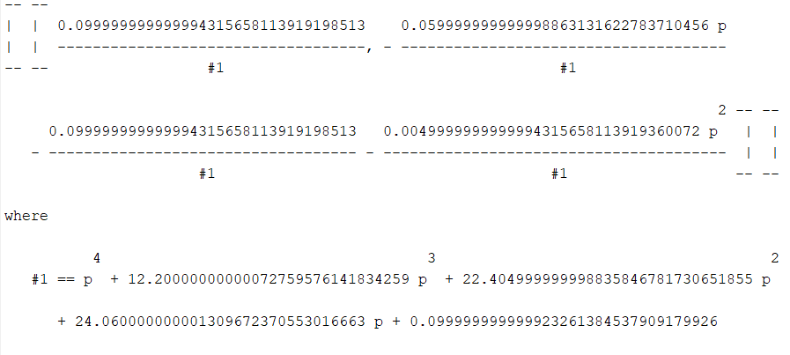После выполнения данной программы получили передаточную функцию:

Рис. 3 Передаточная функция непрерывной модели.

W=

Для построения передаточных функций объявлена символьная переменная p. Символьные вычисления в среде MatLab выполняются точно и представляются рациональными дробями, что неудобно для восприятия результатов. Для реализации вычислений с требуемой точностью использована функция vpa с указанием числа значащих цифр. Функция pretty позволяет получить передаточную функцию не в виде записи в одну строку, а в более естественной форме.

В общем случае математическая модель линейного непрерывного стационарного объекта в форме «вход-выход» определяется соотношением:

|  |  |
| --- | --- |
| 𝐴(𝑝)𝑌(𝑡)-𝐵(𝑝)𝑈(𝑡)=0 |  |
| |  |  | | --- | --- | |  |  | |  |

где и - векторы выходных координат и воздействий (входных координат),

– дробно-рациональная функция

, , m ≤ n.

A(p),B(p) - полиномиальные матрицы, причем , , и элементы этих матриц постоянны

− оператор дифференцирования по времени t

**Модель «*вход-выход*» в непрерывном времени**

()y(𝑡)=

= ()u(𝑡)

=

=

## Вывод эквивалентной модели в пространстве состояний из модели «вход-выход»

Применим схему Горнера:

Стандартная форма модели в пространстве состояний:

|  |  |
| --- | --- |
|  |  |

Где ,

Формируем систему уравнений для модели в пространстве состояний

|  |  |
| --- | --- |
|  |  |

Откуда

|  |  |
| --- | --- |
|  |  |

Модель в пространстве состояния:

, ,

## Доказательство эквивалентности моделей пространства состояний и «вход-состояние-выход»

Чтобы проверить эквивалентность моделей нужно произвести замену  
 в модели пространства состояний, найти матрицу преобразования S и проверить соотношения , , .

Будем искать матрицу преобразования S через матрицы управляемости моделей «ПС»-, «В-С-В»-.

Искомая матрица преобразования S:

Теперь найдем погрешности , , .

Pog_=, Pog_=, Pog_=.

Расчет относительных погрешностей будем делать в MatLab:

A = [-0.2,0,0.1,-0.1;

-100,-10,0,0;

0,2,-2,0;

0.05,0,0,0];

B=[0 -0.1;

10 0;

0 0;

0 0];

C=[0 0 0 1];

D=[0 0];

A_ps=[-12.2,1,0,0;

-22.4049,0,1,0;

-24.06,0,0,1;

-0.0999,0,0,0];

B_ps=[0 0;

0 -0.0049;

0 -0.0599;

0.0999 -0.0999];

C_ps=[1 0 0 0];

b = B(:,1)

b_ps = B_ps(:,1);

Sy=[b A*b A^2*b A^3*b]

S_ps=[b_ps A_ps*b_ps A_ps^2*b_ps A_ps^3*b_ps];

S=Sy*S_ps^(-1)

Pogr_A_ps=A_ps-S^(-1)*A*S

Pogr_B_ps=B_ps-S^(-1)*B

Pogr_C_ps=C_ps-C*S

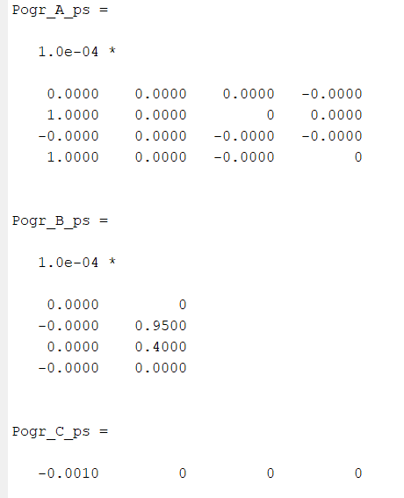

Рис. 4 Погрешность эквивалентной модели относительно исходной.

Малая величина погрешностей подтверждает эквивалентность моделей в пространстве состояний и свидетельствует о неоднозначности представлений модели.

Можно сделать вывод, что модели в пространстве состояний эквивалентны.

## Получение дискретной модели в пространстве состояний

Построим модель системы в виде

, где , , ,

Шаг дискретизации находим по формуле:

,

Где – вторая норма матрицы А.

Код:

format long

A = [-0.2,0,0.1,-0.1;

-100,-10,0,0;

0,2,-2,0;

0.05,0,0,0];

B=[0 -0.1;

10 0;

0 0;

0 0];

C=[0 0 0 1];

D=[0 0];

T = 1/norm(A, 2)

E=eye(4);

sys=ss(A,B,C,D);

sysd=c2d(sys,T)

[Ad,Bd,Cd,Dd]=ssdata(sysd);

Ad=expm(A*T)

Bd=quadv(@(tau)expm(A*tau),0,T)*B

|  |  |
| --- | --- |
|  |  |

|  |  |
| --- | --- |
|  |  |

## Вывод дискретных передаточной функции и модели «вход-выход» из дискретной модели в пространстве состояний

Дискретная модель в форме «Вход-выход», имеет вид:

Либо с применением оператора сдвига ξ:

A(ξ)= B(ξ), A(ξ)=

Как и в векторном случае нам понадобится передаточная функция:

=*( ξ *E-)^(-1)*+ – передаточная функция.

Итерационная схема нахождения передаточной функции была рассмотрена в аналогичном пункте для непрерывной модели.

Воспользовавшись ей получим следующую погрешность:

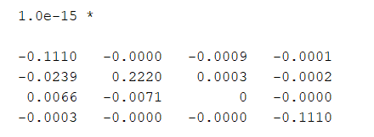

Рис. 5 Погрешность вычисления передаточной функции дискретной модели по алгоритму Леверье-Фадеева.

И передаточную функцию:

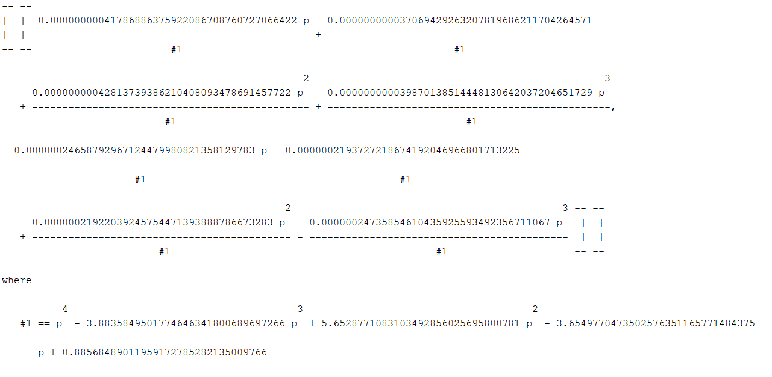

Рис. 6 Передаточная функция дискретной модели.

Получим:

W1g()=

W2g()=

Модель «*вход-выход*» в дискретном времени



Код программы:

clc; clear;

A = [-0.2,0,0.1,-0.1;

-100,-10,0,0;

0,2,-2,0;

0.05,0,0,0];

B=[0 -0.1;

10 0;

0 0;

0 0];

C=[0 0 0 1];D=[0 0];

T = 1/norm(A, 2); E=eye(4);

sys=ss(A,B,C,D);

sysd=c2d(sys,T)

[Ad,Bd,Cd,Dd]=ssdata(sysd);

F_1=eye(4);

E=F_1;

a_1 = -trace(Ad);

F_2=F_1*Ad+a_1*E;

a_2=-(1/2)*trace(F_2*Ad);

F_3=F_2*Ad+a_2*E

a_3=-(1/3)*trace(F_3*Ad);

F_4=F_3*Ad+a_3*E

a_4=-(1/4)*trace(F_4*Ad);

pogr = F_4*Ad+a_4*E

syms p

h=p^4+a_1*p^3+a_2*p^2+a_3*p+a_4;

W=C*((F_1*p^3+F_2*p^2+F_3*p+F_4)/h)*Bd+D;

Wpa=vpa(W,5);

pretty(expand(vpa(W,3)))

# Исследование реакций во временной области

Второй раздел РГЗ будет посвящён исследованию реакций во временной области.

Первое уравнение из МПС представляет собой ДУ первого порядка, решение которого определяется интегральной формулой Коши:

Подставив решение во второе уравнение системы, мы получим зависимость вида

Изменяя начальные условия 𝑥0 ОУ или подавая различные управляющие воздействия 𝑢, мы будем получать на выходе реакцию системы 𝑦 во времени в виде переходных процессов. Их анализ является одним из методов исследования свойств ОУ, которые проявляются в реакции на типовые воздействия.

## Переход к канонической жордановой форме

Для исследования реакций во временной области необходимо сделать преобразование подобия:

где 𝑆∈ – неособенная матрица. Сделаем замену в МПС и в первом уравнении домножим слева на обратную матрицу 𝑆:

где 𝑧(0)==.

Если правильно выбрать матрицу 𝑆, то преобразование вида 𝐴𝑆 даст особую матрицу 𝐽, которая называется жордановой формой матрицы 𝐴. Матрица 𝐽 имеет блочно-диагональный вид: на главной диагонали находятся собственные числа матрицы 𝐴, а на первой наддиагонали могут располагаться единицы. Наличие единиц обуславливается кратностью собственного числа и следующей формулой:

где - число клеток порядка ℎ. Клетки порядка ℎ>1 характеризуются наличием единиц в первой наддиагонали. Матрица 𝑆 в данном случае является собственной матрицей матрицы 𝐴 и составляется из её собственных векторов.

Т. к. матрица S это матрица собственных векторов матрицы А, то вычислим ее в матлабе с помощью функции eig(A):

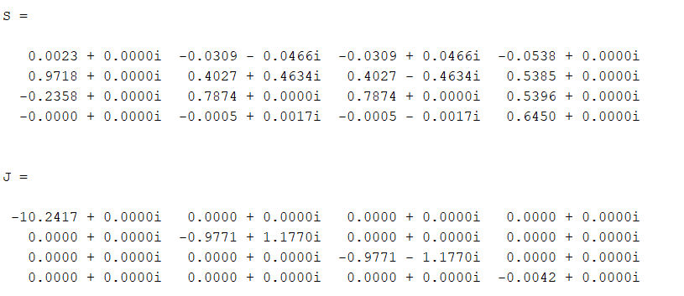

Рис. 7 Матрицы S и J непрерывной модели.

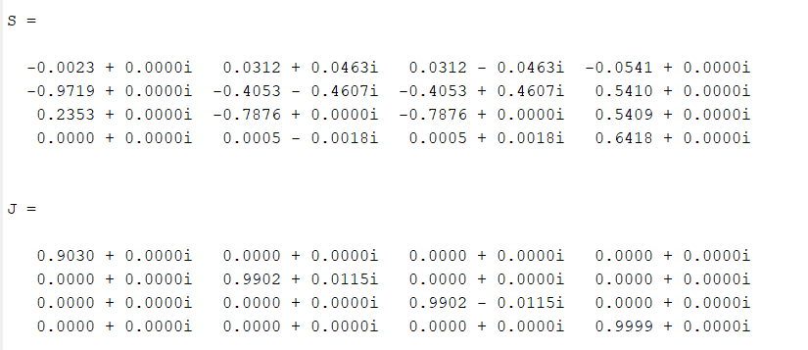

Рис. 8 Матрицы S и J дискретной модели.

Жордановы формы матриц А и Аd считать по клеткам не нужно, так как у матриц нет кратных собственных чисел.

## Переходная характеристика

Переходная характеристика системы (ПХС) строится при нулевых начальных условиях и при входном воздействии единичной ступенчатой функции, или функции Хэвисайда:

Учтём новые условия:

Теперь подставим полученный результат во второе уравнение из системы после замены переменных, приняв во внимание действие единичной функции:

и получим функцию переходной характеристики системы.

Построение и исследование графиков непрерывной и дискретной модели с помощью программы SimInTech. Построенный график представлен на рис. 8.

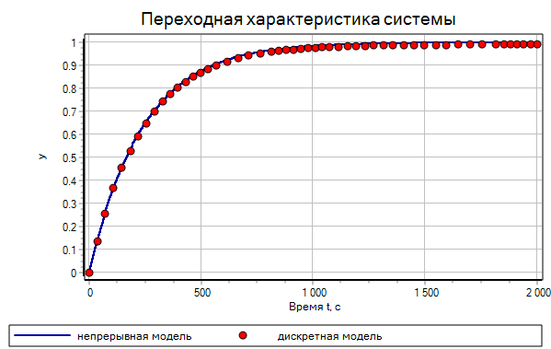Рис. 8 - Переходная характеристика непрерывной и дискретной моделей.

## Импульсная характеристика

Импульсная характеристика системы (ИХС) строится при нулевых начальных условиях и при входном воздействии дельта-функции, или функции Дирака:

Главной особенностью этой функции является её фильтрующее свойство:

Учтём новые условия:

Теперь подставим полученный результат во второе уравнение из системы после замены переменных:

и получим функцию импульсной характеристики нашей системы.

Построение и исследование графиков импульсной характеристики непрерывной и дискретной модели с помощью программы SimInTech. Построенный график представлен на рис. 9.

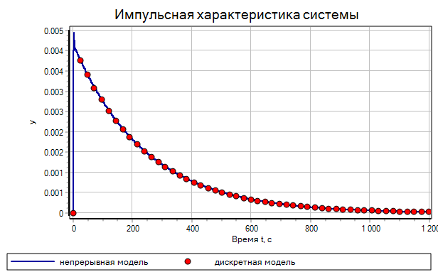

Рис. 9 - Импульсная характеристика непрерывной и дискретной моделей

## Реакция на ненулевые начальные условия

Реакция на ненулевые начальные условия строится при отсутствии каких-либо внешних управлений и возмущений, но, чтобы хотя бы один элемент вектора 𝑥0 был отличен от нуля. Выберем . Учтём новые условия:

Теперь подставим полученный результат во второе уравнение из системы после замены переменных:

и получим функции реакции системы на ненулевые начальные условия.

Построение и исследование графиков переходной характеристики с ненулевыми начальными условиями непрерывной и дискретной модели с помощью программы SimInTech. Построенный график представлен на рис. 10.

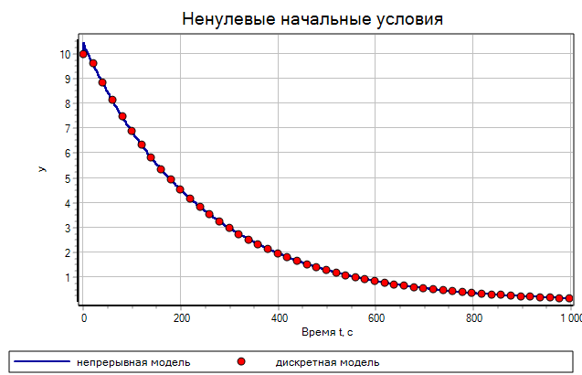

Рис. 10 – Реакция на ненулевые начальные условия непрерывной и дискретной моделей

Схема объекта в программе SimInTech представлена на рис. 11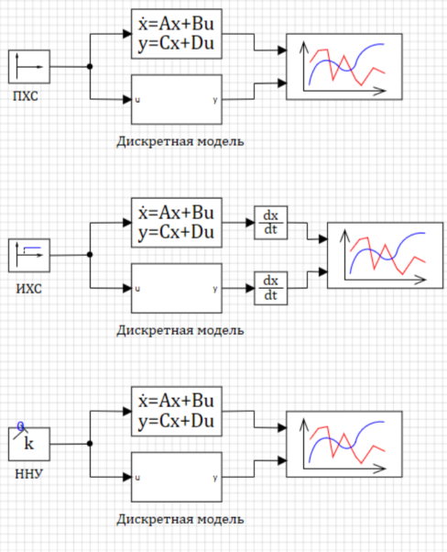

Рис. 11 Схема объекта для исследования реакций во временной области

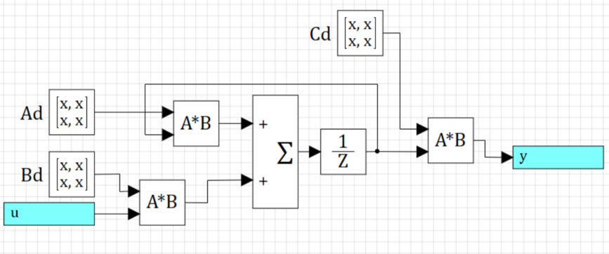Рис. 12 Субмодель дискретной модели.

## Характеристики переходных процессов

Все переходные процессы можно разделить на два типа: устойчивые и неустойчивые. В первом случае выходной сигнал 𝑦(𝑡) ОУ после ограниченного внешнего воздействия со временем будет стремиться к некоторому установившемуся значению 𝑦(+∞). Во втором случае изменение сигнала 𝑦(𝑡) будет неограниченным, и ОУ выйдет из строя.

Устойчивые процессы в свою очередь делятся на апериодические монотонные (ам), апериодические колебательные (ак) и колебательные (к). Основные характеристики устойчивых переходных процессов:

1) время переходного процесса 𝑡пп (для всех) – время, необходимое выходному сигналу 𝑦(𝑡) для того, чтобы приблизиться к своему установившемуся значению 𝑦(+∞):

где ;

2) перерегулирование 𝜎 (для ак и к) – отношение разности максимального значения переходного процесса и его установившегося значения к величине установившегося значения:

если 𝑦(+∞) = 0, то в данном случае можно оценить только амплитуду колебаний: 𝜎 = .

3) период колебаний 𝑇 (для к) – промежуток времени, за который система совершает одно полное колебание;

4) степень затухания переходного процесса 𝜉 (для к) – отношение амплитуд двух пере-регулирований (последовательных колебаний одного знака), где 𝐴1 – амплитуда первого колебания, 𝐴2 – амплитуда второго колебания.

В варианте 1.1

1. ПХС – апериодический монотонный процесс.

1. ИХС – апериодический колебательный процесс.

1. ННУ – тоже апериодический колебательный процесс.

# Исследование частотных характеристик систем

## Амплитудно-частотная и фазочастотная характеристики

### Теория

Если мы на вход 𝑢 модели будем подавать гармонический сигнал, то на выходе 𝑦 в установившемся режиме мы будем получать реакцию ОУ также в гармоническом виде. Зная входной и выходной сигналы, можно провести анализ передаточного звена, характеризующегося функцией 𝑊. Классическим типовым воздействием выступает единичная синусоидальная функция sin(𝜔𝑡).

Чтобы выходной сигнал 𝑦 не был похож на экспоненту, ОУ должен быть устойчивым. Отсюда следует замечание: частотные характеристики имеют смысл только для устойчивых систем, т. к. у неустойчивых на выходе не будет гармонического сигнала, а значит нельзя будет провести частотный анализ.

Так как мы будем рассматривать гармонические сигналы, то удобно перейти к другой системе координат на основе частоты с помощью преобразования Фурье, которое является частным случаем преобразования Лапласа:

𝑠=𝑗𝜔.

где 𝑗 – мнимая единица, но с дополнительными условиями: нужно, чтобы исследуемая функция была задана на 𝑡 ∈ (−∞, +∞) и была полностью интегрируема.

Пусть на вход (1) бесконечно долго поступает гармонический сигнал, а ОУ удовлетворяет необходимым условиям. Тогда сделаем преобразование Фурье:

где 𝑊 – комплексная частотная характеристика ОУ, которую по свойству комплексных чисел можно записать следующим образом:

То есть отношение Фурье-изображений входного сигнала 𝑢 и выходного сигнала 𝑦 определяет изменение модуля и фазы выходного сигнала (как функцию частоты) относительно входного сигнала:

Как можно заметить из последней формулы амплитуда и фаза выходного сигнала 𝑦 зависят от частоты 𝜔: , 𝛹=𝛹(𝜔). На основе этих зависимостей и проводят частотный анализ систем.

### Амплитудно-частотная характеристика

Амплитудно-частотная характеристика системы (АЧХ) находится как отношение амплитуды выходного сигнала 𝑦, который зависит от частоты, к амплитуде входного 𝑢 на определённом частотном диапазоне:

В SimInTech для построения АЧХ используется блок Построение частотных характеристик (вкладка Анализ и оптимизация). Он подключается ко входу и выходу исследуемого ОУ (см. рис. 13). Входное воздействие может быть любым.

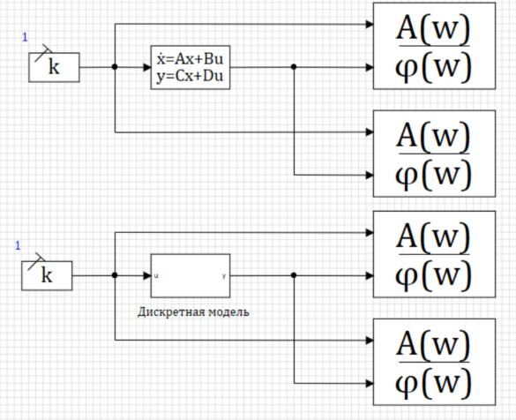

Рис. 13. Схема подключения блока Построение частотных характеристик к ОУ, который представлен непрерывной и дискретной моделями в пространстве состояний.

### Фазочастотная характеристика

Фазочастотная характеристика системы (ФЧХ) представляется аргументом частотной характеристики ОУ 𝑊 на определённом частотном диапазоне:

В SimInTech для построения ФЧХ также используется блок Построение частотных характеристик. В свойствах данного блока нужно выставить следующие основные значения:

− типы характеристик: «ФЧХ»,

− начальная и конечная круговые частоты: такие же, как и для АЧХ.

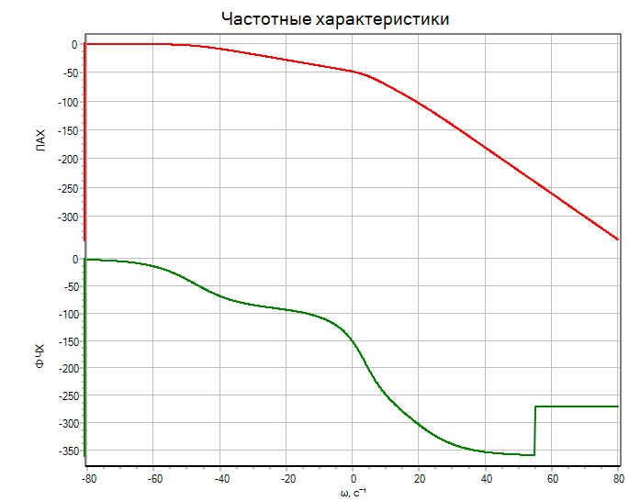

Рис. 14 Графики ЛАЧХ и ФЧХ исследуемой непрерывной системы, где частота представлена в логарифмическом масштабе

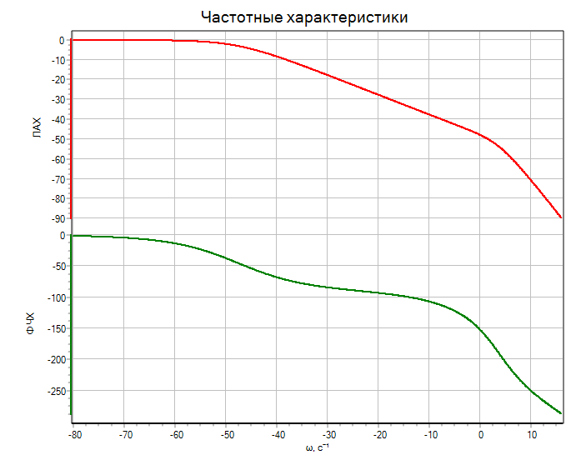

Рис. 15 Графики ЛАЧХ и ФЧХ исследуемой дискретной системы, где частота представлена в логарифмическом масштабе.

### Определение по графикам запасов устойчивости моделей

Два основных критерия оценки:

− запас устойчивости по амплитуде,

− запас устойчивости по фазе.

Они показывают возможность системы сохранять устойчивость при изменении характеристик (таких как амплитуда и частота) входного воздействия 𝑢.

Чтобы определить запас устойчивости по амплитуде нужно выделить частоту, на которой график ФЧХ пересекает −180°. Расстояние от АЧХ (ЛАЧХ) до нуля на этой частоте и будет искомой величиной.

Чтобы определить запас по фазе выделяем частоту, на которой АЧХ (ЛАЧХ) непрерывной модели обращается в ноль и смотрим расстояние от ФЧХ до −180°.

Непрерывная модель:

* Значит запас устойчивости:

график ФЧХ пересекает -180, когда график АЧХ находится на уровне -52.24°, а значит запас устойчивости непрерывной модели по амплитуде равен -52.24 (Дб).

* Запас по фазе:

график ЛАЧХ не обращается в ноль, а значит запас устойчивости непрерывной модели по фазе не определить.

Дискретная модель:

* Значит запас устойчивости:

график ФЧХ пересекает -180, когда график АЧХ находится на уровне -52.13°, а значит запас устойчивости непрерывной модели по амплитуде равен -52.13 (Дб).

* Запас по фазе:

график ЛАЧХ не обращается в ноль, а значит запас устойчивости непрерывной модели по фазе не определить.

## Амплитудно-фазочастотная характеристика

Амплитудно-фазочастотная характеристика (АФЧХ) представляется зависимостью частотной характеристики 𝑊 от частоты:

SimInTech для построения АФЧХ также используется блок *Построение частотных характеристик*. В свойствах данного блока нужно выставить следующие основные значения:

− *типы характеристик*: «Годограф Найквиста»,

− начальная и конечная круговые частоты: такие же, как и для АЧХ.

В данном случае ось абсцисс не нужно представлять в логарифмическом масштабе. Графики представлены на рис. 16,17.

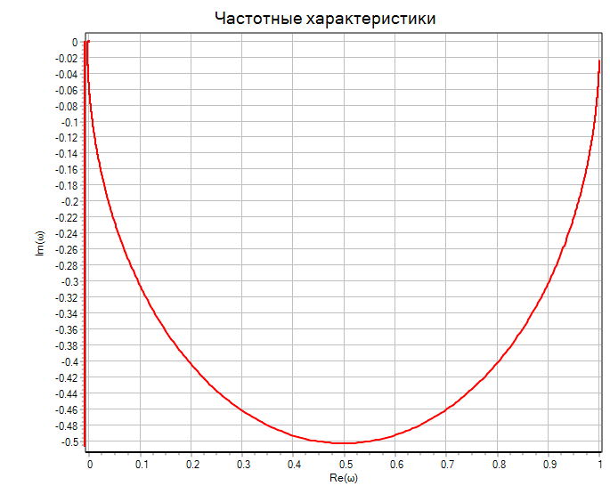

Рис. 16 Графики АФЧХ исследуемой непрерывной системы.

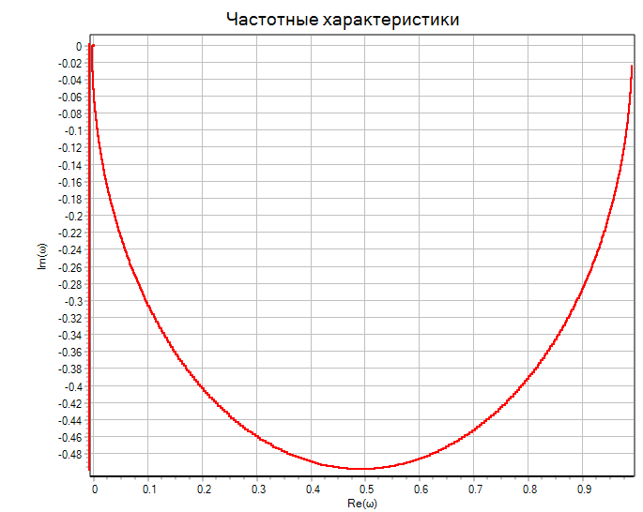Рис. 17 Графики АФЧХ исследуемой дискретной системы.

# Исследование устойчивости

## Корневой критерий

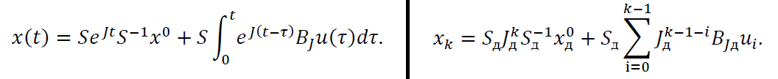Ключевой критерий устойчивости, который выводится очевидным образом из формулы решения первого уравнения из МПС:

Отсюда видно, что, чтобы решение стремилось к установившемуся значению, показатель степени числа 𝑒 должен быть отрицательным, а основание степени в дискретном случае меньше единицы. Таким образом, сформулируем критерий: чтобы ОУ был асимптотически устойчив, необходимо и достаточно, чтобы корни характеристического уравнения удовлетворяли следующему условию:

где 𝑖∈[1, 𝑛].

Для устойчивости по Ляпунову (ограниченности решений) допускается выполнение указанных выше неравенств как равенств, при условии, что размер «ящиков» Жордана, соответствующих этим собственным числам, не превышает единицы.

На этом критерии строятся некоторые другие критерии.

Собственные числа матрицы

* λ1=
* λ2=
* λ3=
* λ4=

Все собственные числа имеют действительную часть меньше нуля, так что непрерывная модель асимптотически устойчива.

Собственные числа матрицы

* λ1= , |λ1|=
* λ2= , |λ2|= =
* λ3 = , |λ3|=
* λ4= , |λ4|=

Все собственные числа по модулю меньше единицы, так что дискретная модель асимптотически устойчива.

## Критерий Ляпунова

Использование критерия Ляпунова для анализа устойчивости линейных систем связано с решением матричного алгебраического уравнения Ляпунова:

где 𝐴 – матрица параметров ОУ, 𝑄 – произвольная матрица, удовлетворяющая условиям: 𝑄=𝑄𝑇>0.

ОУ асимптотически устойчив тогда и только тогда, когда матрица 𝑃, являющаяся решением соответствующего уравнения, будет положительно определённой: 𝑃>0.

Для решения уравнения Ляпунова можно воспользоваться функцией lyap() из пакета матпрограмм Matlab, которая подходит и для непрерывных, а для дискретных моделей – dlyap(). Для определения положительной определённости матрицы 𝑃 можно воспользоваться критерием Сильвестра или найти её собственные числа.

Для непрерывной модели уравнение Ляпунова будет иметь вид:

т. к. Е – положительно определенная симметричная матрица.

Проверка на положительность собственных чисел матрицы P.

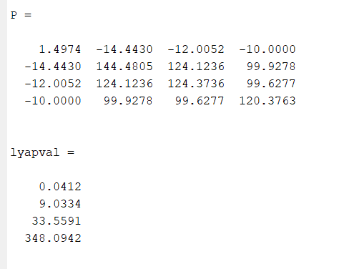

Рис. 18 – Результат вычисления решения уравнения Ляпунова для непрерывной системы и собственные числа Р.

Так как все собственные числа полученной матрицы Р оказались положительными, можно сделать вывод, что матрица Р положительно определенная, а непрерывная модель устойчива асимптотически.

Для дискретной модели уравнение Ляпунова будет иметь вид:

т. к. Е – положительно определенная симметричная матрица.

Для решения воспользуюсь встроенной в Matlab функцией dlyap(). Проверка на положительность собственных чисел матрицы P.

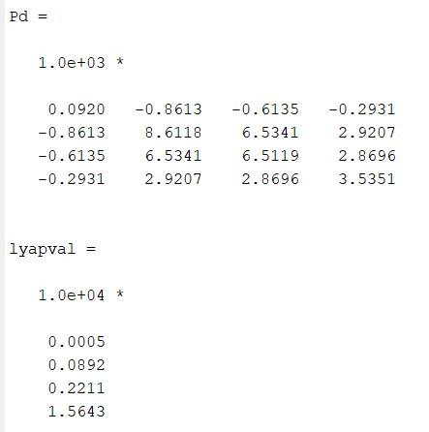

Рис. 19 – Результат вычисления решения уравнения Ляпунова для дискретной системы и собственные числа Рd.

У матрицы Pd также все собственные числа положительные. Значит дискретная модель также устойчива асимптотически.

Код программы для исследования ОУ по критерию Ляпунова:

Ad = [0.998,0.000009, 0.00098,-0.00099;

-0.94617,0.9052,-0.00047,0.00047;

-0.00951,0.0187,0.9802,0.000003;

0.0005,0,0,0.9999];

A = [-0.2,0,0.1,-0.1;

-100,-10,0,0;

0,2,-2,0;

0.05,0,0,0];

eig(A)

eig(Ad)

abs(eig(Ad))

P = lyap(A,eye(4))

lyapval = eig(P)

Pd = dlyap(Ad,eye(4))

lyapval = eig(Pd)

## Условие Стодолы

Данное условие работает только с непрерывными системами.

Для устойчивости системы необходимо, но недостаточно, чтобы все коэффициенты характеристического уравнения были строго положительны.

Для систем первого и второго порядков необходимое условие устойчивости является ещё и достаточным, поскольку в этом случае при положительных коэффициентах характеристического уравнения все его корни находятся в левой комплексной полуплоскости.

В моем случае:

А значит условие Стодолы выполняется, так как все коэффициенты строго больше нуля. Это означает, что для непрерывной модели выполняется необходимое условие устойчивости (но не достаточное).

## Критерий Гурвица

В данном методе используются коэффициенты многочлена 𝑎(𝑠) непрерывной ПФ (2) для построения матрицы Гурвица:

Тогда, согласно алгебраическому критерию Гурвица для того, чтобы исследуемая система была устойчива, необходимо и достаточно, чтобы при 𝑎0>0 главные диагональные миноры матрицы Гурвица были положительны:

Матрица Гурвица для исследуемого объекта представлена на рисунке 20.

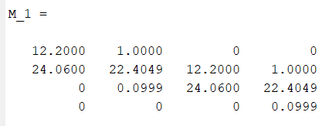

Рис. 20 – матрица Гурвица непрерывной модели.

С помощью программы, написанной в Matlab, проверим выполнение этого критерия. Результат работы программы представлен на рисунке 21.

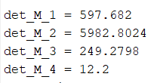

Рис. 21 – Главные диагональные миноры матрицы Гурвица непрерывноей системы.

Так как все главные диагональные миноры матрицы Гурвица оказались строго больше нуля, исследуемая система асимптотически устойчива.

Определение устойчивости дискретной ПФ по её знаменателю 𝑎д() с использованием дискретного аналога данного критерия основано на введении билинейной подстановки = (s+1)/(s-1), преобразующей границу устойчивости в виде единичной окружности на комплексной плоскости 𝑧-корней уравнения 𝑎д()=0 в мнимую ось на комплексной плоскости 𝑠-корней характеристического уравнения 𝑎(𝑠)=0, где вся левая полуплоскость будет областью устойчивости, как в непрерывных системах. После подстановки можно применять критерий Гурвица, используя коэффициенты нового многочлена.

Сделав данную подстановку в:

𝑎д()=

получим:

𝑎д (𝑠) = (7.5e-10

Матрица Гурвица для дискретной модели представлена на рисунке 22.

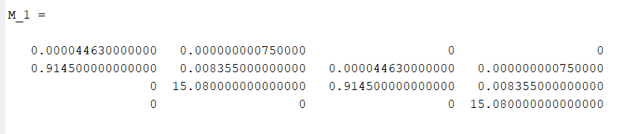

Рис. 22 – матрица Гурвица дискретной модели.

С помощью программы, написанной в Matlab, проверим выполнение этого критерия. Результат работы программы представлен на рисунке 23.

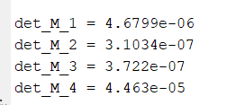

Рис. 23 – Главные диагональные миноры матрицы Гурвица дискретной системы.

Так как все главные диагональные миноры матрицы Гурвица оказались положительными, исследуемая система асимптотически устойчива.

Код программы для исследования ОУ по критерию Гурвица:

format long

clear;

clc;

a0 = 1;

a1 = 12.2;

a2 = 22.4049;

a3 = 24.06;

a4 = 0.0999;

M_1=[a1, a0, 0, 0;

a3, a2, a1, a0;

0, a4, a3, a2;

0, 0, 0, a4]

M_2=[a1, a0, 0;

a3, a2, a1;

0, a4, a3];

M_3=[a1, a0;

a3, a2];

M_4=a1;

disp("det_M_1 = " + det(M_1));disp("det_M_2 = " + det(M_2));

disp("det_M_3 = " + det(M_3));disp("det_M_4 = " + det(M_4));

syms z s

ad_z_expr = (z)^4 - 3.88358495*(z)^3 + 5.652877108*(z)^2 - 3.654977047350*(z) + 0.8856848901;

z_substitution = (s + 1) / (s - 1);

a_s_expr = subs(ad_z_expr, z, z_substitution);

a_s_expr = expand(a_s_expr * (s - 1)^4);

a_s_expr = simplify(a_s_expr);

disp('Полином a(s):');

disp(vpa(a_s_expr, 4));

a0 = 7.5e-10;

a1 = 4.463e-5;

a2 = 0.008355;

a3 = 0.9145;

a4 = 15.08;

M_1=[a1, a0, 0, 0;

a3, a2, a1, a0;

0, a4, a3, a2;

0, 0, 0, a4]

M_2=[a1, a0, 0;

a3, a2, a1;

0, a4, a3];

M_3=[a1, a0;

a3, a2];

M_4=a1;

disp("det_M_1 = " + det(M_1));disp("det_M_2 = " + det(M_2));

disp("det_M_3 = " + det(M_3));disp("det_M_4 = " + det(M_4));

## Критерий Шур–Кона

Данный критерий работает только с дискретными системами.

В данном методе используются коэффициенты характеристического уравнения дискретной модели для построения следующих определителей:

Система асимптотически устойчива тогда и только тогда, когда выполняются следующие условия:

Δ𝑘 >0 для чётных 𝑘, Δ𝑘 <0 для нечётных 𝑘.

Для k=1:

Для k=2:

Для k=3:

Для k=4:

С помощью программы, написанной в Matlab, проверим выполнение этого критерия. Результат работы программы представлен на рисунке 24.

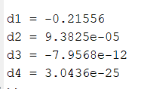

Рис. 24 – Результат работы программы.

Так как условия выполняются (Δ𝑘 >0 для чётных 𝑘, Δ𝑘 <0 для нечётных 𝑘), можно сделать вывод об асимптотической устойчивости дискретной системы.

Код программы для исследования:

%Критерий Шур-Кона

a0 = 1;

a1 = - 3.8835849501774646341800689697266;

a2 = 5.6528771083103492856025695800781 ;

a3 = - 3.6549770473502576351165771484375;

a4 = 0.88568489011959172785282135009766;

A11=a4;

A12=a0;

d1=det([A11, A12';A12,A11']);

A21=[a4, 0;

a3, a4];

A22=[a0,0;

a1,a0];

d2=det([A21, A22';A22,A21']);

A31=[a4, 0, 0;

a3, a4, 0;

a2,a3,a4];

A32=[a0,0,0;

a1,a0,0;

a2,a1,a0];

d3=det([A31, A32';A32,A31']);

A41=[a4, 0, 0, 0;

a3, a4, 0, 0;

a2,a3,a4,0;

a1,a2, a3, a4];

A42=[a0,0,0,0;

a1,a0,0,0;

a2,a1,a0,0;

a3,a2,a1,a0];

d4=det([A41, A42';A42,A41']);

disp(" ");

disp("d1 = " + d1);

disp("d2 = " + d2);

disp("d3 = " + d3);

disp("d4 = " + d4);

## Критерий Михайлова

Использование критерия Михайлова для анализа устойчивости связано с построением частотного годографа, или годографа Михайлова:

Для устойчивости непрерывной модели необходимо и достаточно, чтобы график начинался на вещественной положительной полуоси (𝜒𝑛(𝑗𝜔)|𝜔=0=𝑎𝑛) и поворот изображающей точки в положительном направлении вокруг начала координат был равен 𝑛 .

У исследуемой непрерывной системы характеристический многочлен:

Чтобы в критерии Михайлова правильно определить размеры выводимого графика для непрерывной модели, можно найти точки пересечения годографом действительной и мнимой осей, путём приравнивания к нулю соответствующих частей комплексного числа.

В нашем случае это будет выглядеть так:

Годограф пересекает действительную ось, когда y=0 (x+jy).

Это точки и = 1.40432.

Годограф пересекает мнимую ось, когда х=0 (x+jy).

Это точки и = 4.7329.

С помощью программы, написанной в Matlab, проверим выполнение этого критерия. Результат ее работы представлен на рисунке 25.

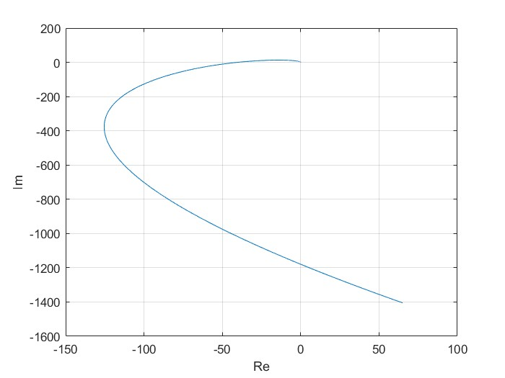

Рис. 25 Годограф Михайлова для непрерывной системы для .

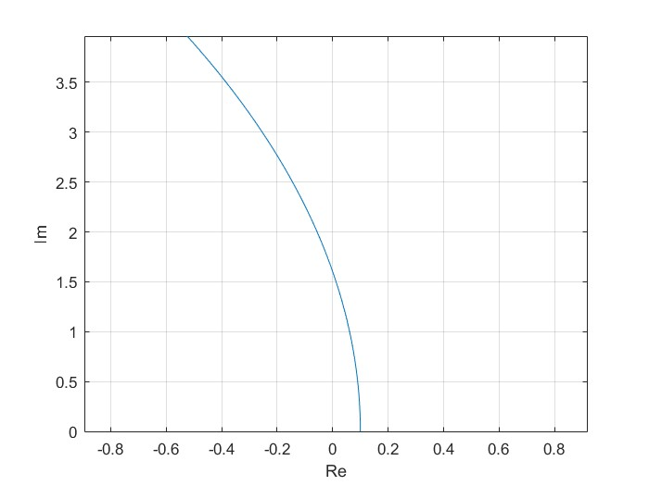

Рис. 26 Годограф Михайлова для непрерывной системы вблизи нуля.

На рисунке видно, что график совершает поворот изображающей точки в положительном направлении 4π/2 раз и начинается на вещественной положительной полуоси (это подтверждают найденные точки пересечения с осями).

Из этого можно сделать вывод, что непрерывная система устойчива асимптотически по критерию Михайлова.

Для устойчивости дискретной модели необходимо и достаточно, чтобы график также начинался на вещественной положительной полуоси (), а поворот изображающей точки в положительном направлении вокруг начала координат, при возрастании частоты 𝜔̃ от 0 до, был равен , где h – время дискретизации

У исследуемой дискретной системы характеристический многочлен:

С помощью программы, написанной в Matlab, проверим выполнение этого критерия. Результат ее работы представлен на рисунках 27–28.

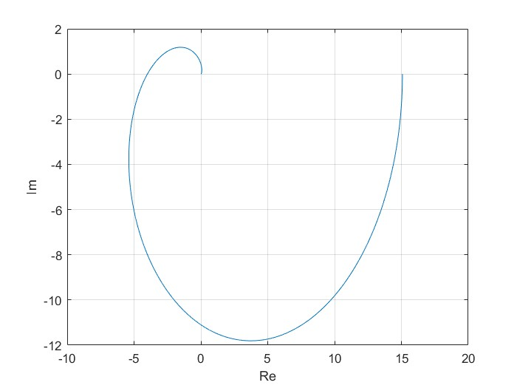

Рис. 27 Годограф Михайлова для дискретной системы .

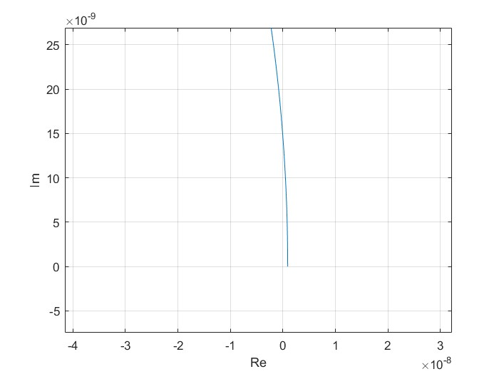

Рис. 28 Годограф Михайлова для дискретной системы вблизи нуля.

На графиках, видно, что поворот изображающей точки в положительном направлении вокруг начала координат, при возрастании частоты 𝜔̃ от 0 до, был равен .

Из этого можно сделать вывод, что дискретная система устойчива асимптотически по критерию Михайлова.

Код программы:

%Непрерывная модель

a0 = 1;

a1 = 12.2;

a2 = 22.4049;

a3 = 24.06;

a4 = 0.0999;

w=[0:0.001:5];

s=1i*w;

a=a0*s.^4+a1*s.^3+a2*s.^2+a3*s+a4;

plot(real(a), imag(a))

grid on

ylabel('Im')

xlabel('Re')

% Дискретная модель

a0 = 1;

a1 = - 3.8835849501774646341800689697266;

a2 = 5.6528771083103492856025695800781 ;

a3 = - 3.6549770473502576351165771484375;

a4 = 0.88568489011959172785282135009766;

w=[0:0.00001:pi];

s=exp(1i*w);

figure;

ad=s.^4+a1*s.^3+a2*s.^2+a3*s+ a4;

plot(real(ad), imag(ad))

grid on

ylabel('Im')

xlabel('Re')

syms y

## Критерий Найквиста

Использование критерия Найквиста для анализа устойчивости замкнутой системы связано с построением АФЧХ разомкнутой системы:

ОУ, устойчивый в разомкнутом состоянии, будет устойчив в замкнутом состоянии, если АФЧХ разомкнутой системы не охватывает точку (−1,𝑗0).

Если ОУ в разомкнутом состоянии неустойчив и его характеристическое уравнение имеет 𝑚 корней в правой полуплоскости (или они расположены вне круга единичного радиуса для дискретной системы), то для устойчивости исследуемой системы в замкнутом состоянии необходимо и достаточно, чтобы АФЧХ разомкнутой системы охватывала точку (−1,𝑗0) в отрицательном направлении 𝑚/2 раз.

Исследуемая система разомкнутая, так как вектор управления u не содержит в себе выходной компоненты y. Для исследования устойчивости по Найквисту воспользуемся программой SimInTech. Схема исследования представлена на рисунке 14.

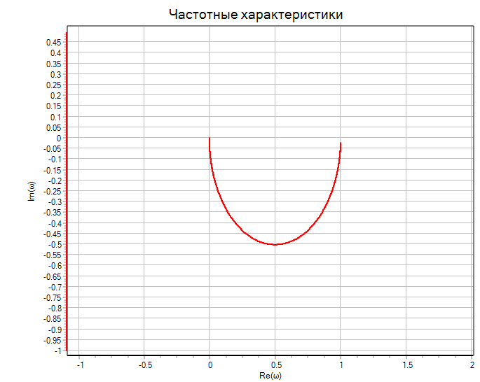

Рис. 28 График АФЧХ непрерывной системы.

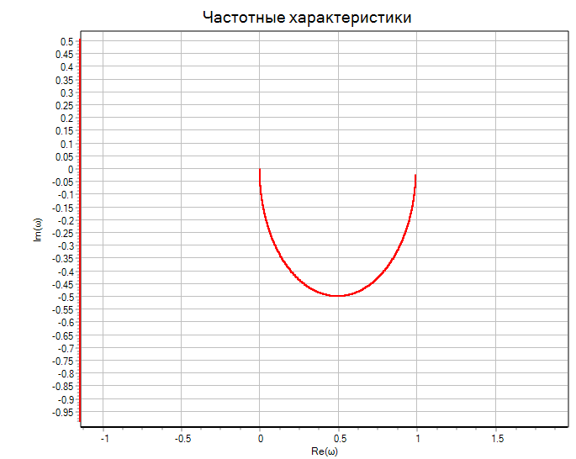Рис. 29 График АФЧХ дискретной системы.

Устойчивая асимптотически в разомкнутом состоянии, непрерывная модель устойчива асимптотически и в замкнутом состоянии, так как график АФЧХ непрерывной системы не охватывает точку (−1,𝑗0).

Устойчивая асимптотически в разомкнутом состоянии, дискретная модель, в замкнутой форме будет также устойчива асимптотически, так как график ее не охватывает точку (−1,𝑗0) в отрицательном направлении.

# Вывод

В ходе выполнения данной курсовой работы мною были изучены принципы построения математических моделей объектов и систем управления. На практике были реализованы математические модели, описывающие поведение конкретных объектов управления, что позволило исследовать их свойства и поведение. Полученные результаты демонстрируют важность точного описания системы для предсказуемости её реакции на управление.

Также был проведен анализ временных характеристик системы, таких как переходный процесс, установившееся значение, статическая ошибка, перерегулирование и степень затухания. Это позволило оценить динамические свойства системы и её реакцию на различные типы воздействий.

Помимо этого, были изучены частотные свойства систем управления через построение и анализ амплитудно-частотных и фазово-частотных характеристик (АЧХ и ФЧХ). Были исследованы следующие параметры: запас устойчивости по амплитуде и запас устойчивости по фазе. Это дало возможность оценить устойчивость системы и её способность сохранять стабильность при изменении характеристик входного воздействия.

В последнем разделе была проведена проверка устойчивости системы с использованием различных критериев, таких как корневой критерий, критерий Ляпунова, условие Стодолы, критерий Гурвица, критерий Шур-Кона и критерий Михайлова. Полученные результаты подтвердили асимптотическую устойчивость как непрерывной, так и дискретной моделей системы.

Полученные знания могут быть использованы для проектирования и оптимизации систем управления в реальных условиях.